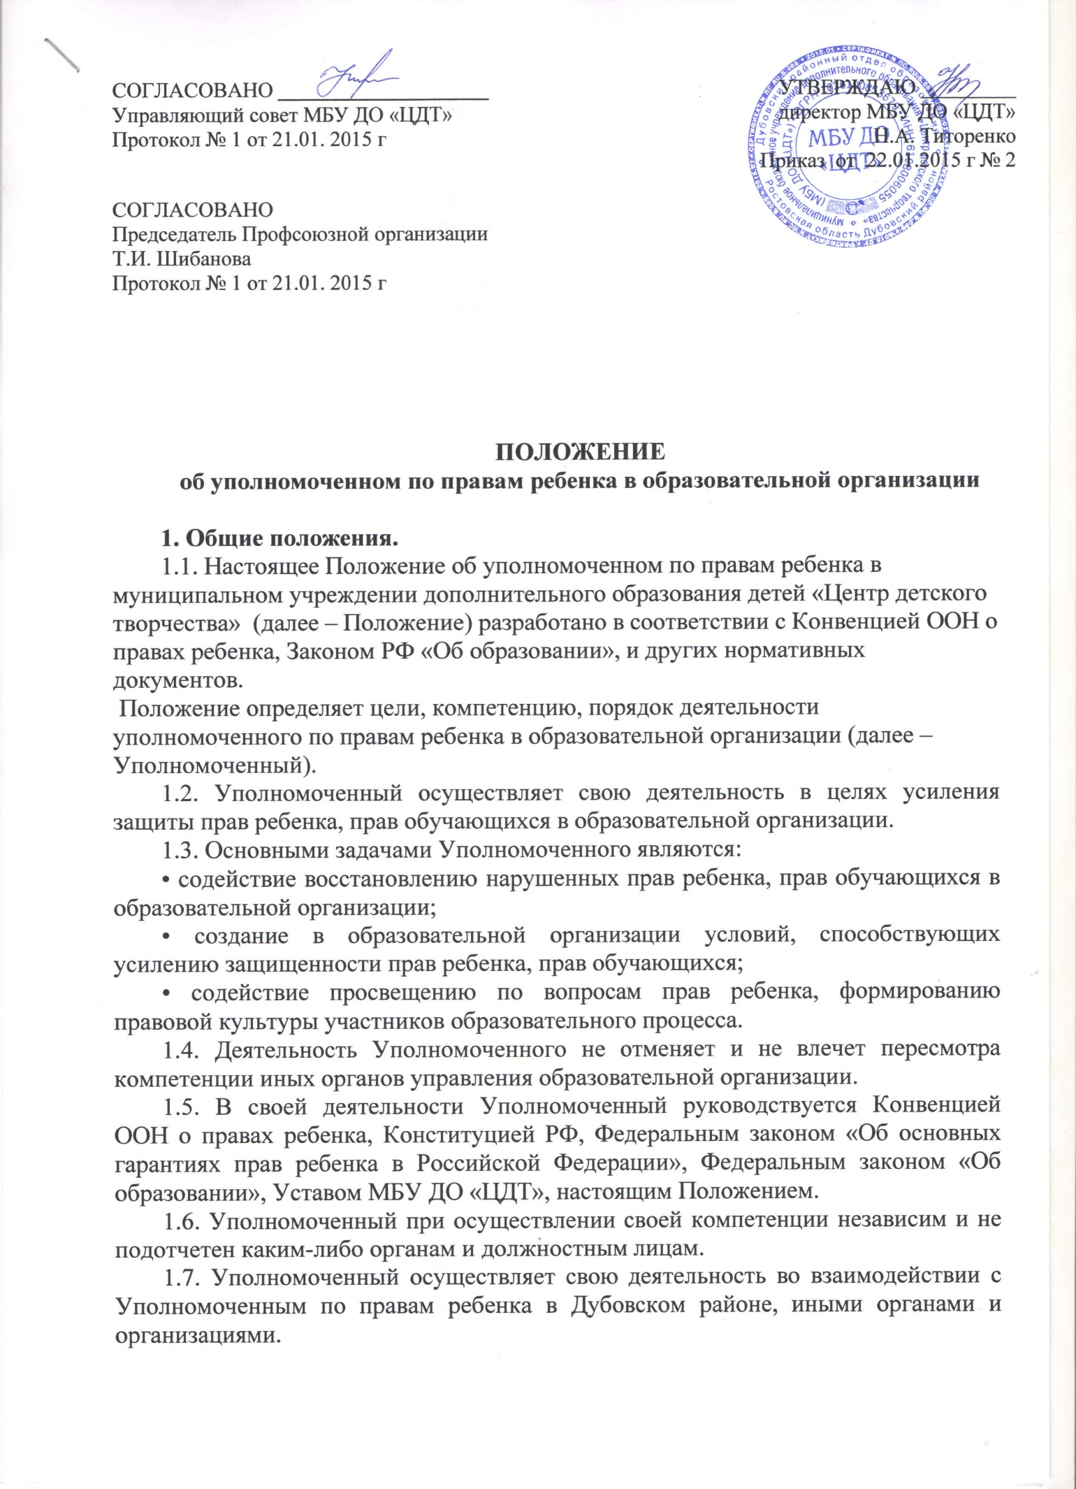

1.8. Деятельность Уполномоченного осуществляется на общественных началах.

**2. Порядок избрания Уполномоченного.**

2.1. Уполномоченным может быть избран совершеннолетний участник образовательного процесса (педагог, родитель и др.), пользующийся доверием участников образовательного процесса.

2.2. Не может быть избрано Уполномоченным лицо, занимающее в организации административную должность.

2.3. Уполномоченный избирается из числа выдвинутых кандидатур на заседании органа самоуправления образовательной организации, в котором представлены обучающиеся, педагоги, родители .

2.4. Уполномоченный избирается сроком на 3 года.

2.5. Уполномоченный может быть досрочно освобожден от должности решением органа самоуправления образовательной организации в случае:

• увольнения из образовательной организации – в случае избрания на должность Уполномоченного сотрудника образовательной организации;

• перевода ребенка в другое образовательную организацию – в случае избрания на должность Уполномоченного родителя;

• подачи личного заявления о сложении полномочий;

• совершения Уполномоченным действий, несовместимых со статусом Уполномоченного;

• неисполнения своих обязанностей.

**З. Компетенция Уполномоченного.**

3.1. Уполномоченный действует в пределах компетенции, установленной настоящим Положением.

3.2. Уполномоченный рассматривает жалобы и обращения обучающихся, родителей обучающихся, педагогов, касающиеся нарушения прав ребенка, прав обучающихся в образовательной организации.

Жалоба должна быть подана уполномоченному не позднее истечения 2 - х недель со дня нарушения прав заявителя или с того дня, когда заявителю стало известно о нарушении. Жалоба может подаваться как в письменной форме, так и в устной.

3.3. Получив обращение (жалобу), Уполномоченный вправе:

• принять обращение (жалобу) к рассмотрению;

• указать на другие меры, которые могут быть предприняты для защиты нарушенных прав;

• передать обращение (жалобу) органу или должностному лицу, имеющему соответствующую компетенцию;

• отказать в принятии жалобы, не относящейся к его компетенции, аргументируя отказ.

**Приоритетным направлением в деятельности уполномоченного является защита прав несовершеннолетних участников образовательного процесса.**

3.4. Не подлежат рассмотрению жалобы на:

* вопросы, связанные с оплатой труда и поощрением членов трудового коллектива;
* на дисциплинарные взыскания;
* на организацию учебного процесса (распределение учебной нагрузки среди учителей и изменение ее в течение года, распределение кабинетов и классного руководства);
* на действия и решения муниципальных и государственных органов народного образования.

3.5 Обжалование действий и решений Уполномоченного не допускается.

3.6. Уполномоченный вправе принять меры к защите прав ребенка, прав обучающихся по собственной инициативе при наличии у него информации о фактах нарушения прав.

3.7. Уполномоченный имеет право:

• посещать уроки, родительские собрания, педагогические советы, административные совещания, заседания органов самоуправления организации;

• получать объяснения по рассматриваемым вопросам от всех участников образовательного процесса;

• проводить самостоятельно или совместно с органами самоуправления организацией, администрацией организации проверку поступивших жалоб на нарушения прав ребенка, прав обучающихся в образовательной организации;

• при необходимости обращаться к администрации организации с ходатайством о проведении дисциплинарного расследования по фактам нарушений прав ребенка, участвовать в проведении дисциплинарного расследования;

• привлекать на общественных началах для организации своей деятельности помощников из числа участников образовательного процесса;

• размещать информацию в отведенных для этого местах на территории организации и в средствах информации организации;

• получать время для выступлений на совещаниях педагогического коллектива, классных часах и родительских собраниях;

• направлять в администрацию организации письменные запросы, предложения и получать на них официальные ответы;

• знакомиться с нормативными документами организации и их проектами и вносить к ним свои предложения;

• проводить опросы и исследования, осуществлять мониторинг соблюдения прав ребенка, прав обучающихся;

• вести прием обучающихся, их родителей (законных представителей), осуществлять сбор предложений, проводить собрания по вопросам защиты прав ребенка;

• при рассмотрении администрацией, Советом профилактики и другими органами управления учреждения вопросов о дисциплинарном воздействии по отношению к обучающимся давать заключение о целесообразности его применения;

• опротестовывать решения администрации и других органов управления образовательной организации, действия работников организации, нарушающие права ребенка, права обучающихся

• вносить предложения в план воспитательной работы организации и проводить мероприятия, направленные на правовое просвещение участников образовательного процесса;

• самостоятельно вести переписку по вопросам защиты прав ребенка, прав обучающихся с органами государственной власти, местного самоуправления, учреждениями и организациями;

• использовать оргтехнику, средства связи и иное имущество организации по согласованию с администрацией;

• осуществлять иные полномочия в соответствии с действующим законодательством.

3.8. В случае установления фактов нарушения прав ребенка, прав обучающихся Уполномоченный предпринимает следующие меры:

• самостоятельно содействует восстановлению нарушенных прав обучающегося, в том числе посредством организации переговоров и согласительных процедур;

• привлекает для восстановления нарушенных прав ребенка администрацию образовательной организации, иные органы и организации, уполномоченные осуществлять защиту прав ребенка.

3.9. Уполномоченный не вправе разглашать ставшие известными ему сведения, составляющие тайну частной жизни.

3.10. По результатам обобщения информации о нарушениях прав ребенка, прав обучающихся в образовательной организации, Уполномоченный вправе представлять администрации и органам самоуправления организации предложения о необходимости тех или иных мер, направленных на усиление защищенности прав ребенка.

3.11. По окончании учебного года Уполномоченный представляет открытый доклад о соблюдении прав ребенка, прав обучающихся в образовательной организации и мерах, принятых Уполномоченным по их защите.

**4. Обеспечение деятельности Уполномоченного.**

4.1. Для эффективной работы Уполномоченного администрация образовательной организации оказывает ему всемерное содействие, в том числе предоставляет возможность использования помещений, оргтехники, средств связи и иного имущества образовательной организации.

4.2. Администрация организации не вправе вмешиваться в деятельность Уполномоченного.

4.3. Педагогическому работнику, выполняющему функции Уполномоченного, могут быть установлены надбавки к окладу в порядке, определенном нормативными актами организации.

**5. Заключительные положения.**

5.1. Изменения в настоящее Положение вносятся органом самоуправления образовательной организации, в котором представлены обучающиеся, педагоги, родители.